«УТВЕРЖДАЮ»  Президент Региональной физкультурно-спортивной общественной организации "Федерация спортивного туризма Смоленской области"  ______________ /О. Ю. Гаранина/  «_____»________________ 2022 г | УТВЕРЖДАЮ:  Начальник отдела по культуре,  туризму и спорту Администрации муниципального образования  «Смоленский район»  Смоленской области  ______________ /О.Н. Кондратова/  «_____»________________ 2022 г

П О Л О Ж Е Н И Е
о проведении Всероссийской акции «10 000 шагов к жизни»
в рамках Всемирного дня здоровья
- Цели и задачи акции
Цель: привлечь внимание максимального числа граждан Смоленского района к выбору и ведению здорового образа жизни, к участию в решении многочисленных вопросов, связанных с повышением ее качества.
Задачи:
- Содействие в реализации Федерального проекта «Укрепление общественного здоровья»;
- Увеличение доли граждан, приверженных здоровому образу жизни;
- Увеличение доли граждан систематически занимающихся физической культурой и спортом до 70%;
- Формирование навыков и знаний, оказывающих положительное влияние на состояние здоровья и работоспособность человека.
- Руководство проведением акции
Общее руководство организацией и проведением мероприятия осуществляется отделом по культуре, туризму и спорту Администрации муниципального образования «Смоленский район» Смоленской области и региональной федерацией спортивного туризма Смоленской области.
- Время и место проведения акции
Акция проводится 2 апреля 2022 г. в лесопарке «Красный бор». Центр проведения Акции – автопарковка между входом в немецкое воинское кладбище и кадетским корпусом, координаты: 54.786979, 31.950663, схема прилагается (приложение 1).
Программа Акции:
11.30-12.00 – регистрация участников Акции
12.00-13.30 – проведение Акции
13.30 – окончание Акции
- Участники акции
К участию в Акции допускаются желающие жители Смоленского района и города Смоленска 2004 года рождения и старше.
- Условия проведения акции
Мероприятие будет проводиться в соответствии с Регламентом по организации и проведению официальных физкультурных и спортивных мероприятий на территории Российской Федерации в условиях сохранения рисков распространения COVID-19, утверждённым Минспортом России и Роспотребнадзором.
Участникам Акции необходимо пройти в пешем порядке 3000 м. Движение будет осуществляться по грунтовой дороге, по ходу движения трасса будет иметь маркировку (яркую ленту).
Для фиксации правильного выполнения условий участникам предоставляется судейский ЧИП, надеваемый на палец. ЧИП используется на станциях промежуточного финиша (разворот на дистанции) и основного финиша.
- Подача заявок
Заявки об участии подаются на адрес электронной почты kult_smolray@admin-smolensk.ru, либо по телефону 55-54-84.

приложение 1
схема движения к центру Акции (координаты: 54.786979, 31.950663)
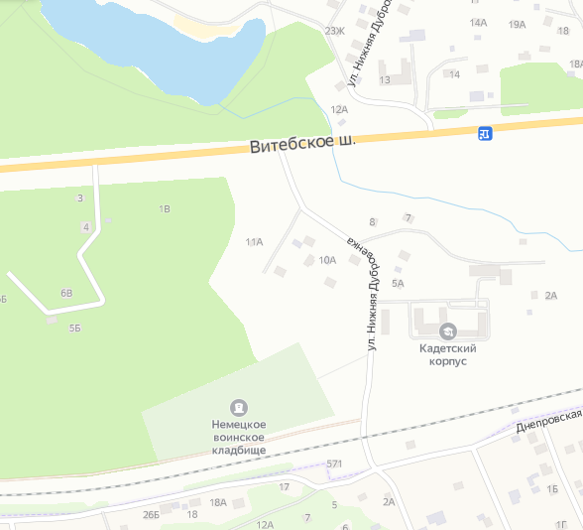
Гнёздово
Смоленск

